Türk Toptan Api entegrasyon dokümanı
Versiyon : Api-V1
Tarih : 09.05.2024

Güncelleme Tarihi | Güncelleme Bilgisi
05.06.2024 | Swagger UI erişim bilgisi eklendi.
31.12.2024 | Sunucu adresi değişikliği, Authentication çıktı bilgisi güncellendi.

Uygulama için tanımlı end point adreslerinin açıklamaları ve örnek kullanımlarını
http://10.6.0.174:8083/swagger-ui/index.html adresinden inceleyebilir ve test edebilirsiniz.

Postman ile Authentication İşlemi
ilk olarak postman collention'daki auth içerisinden auhthenticate methoduyla (10.6.0.174:8083/api/v1/auth/authenticate) adresinden Token alınmalıdır.
collection içerisinde örnek giriş bilgisi var.

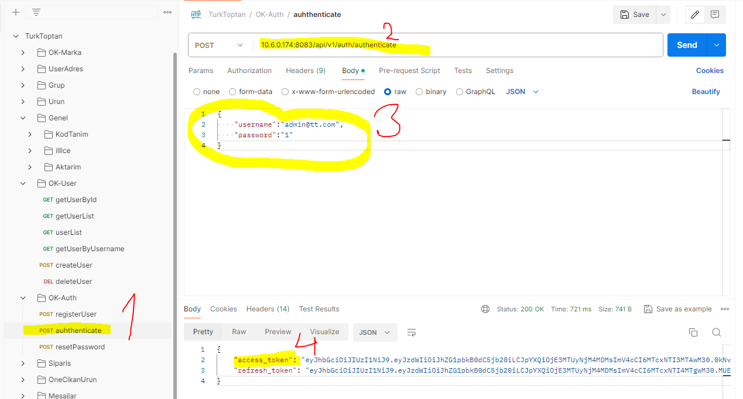

sonrasında aldığımız token bilgisini ile çalıştırmak istediğimiz request’e geliyoruz.
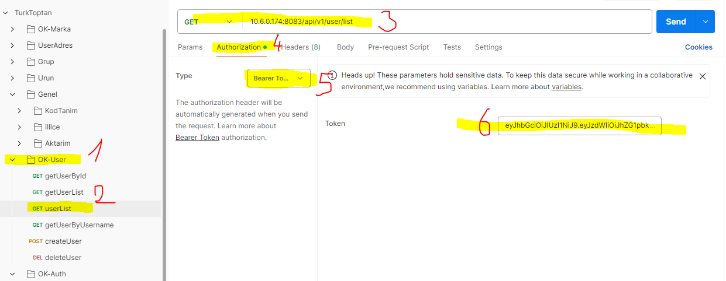

Token bilgisini burada 6 nolu alana yapıştırıyoruz. Body bölümüne geçip
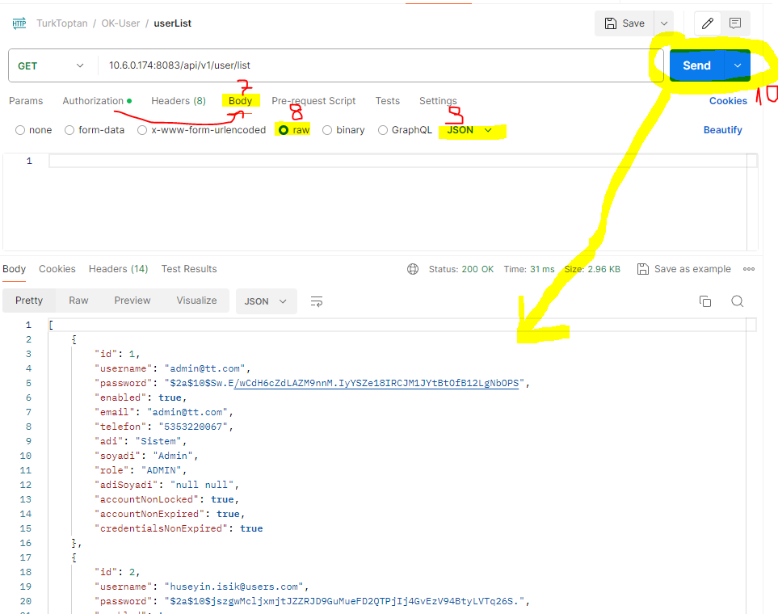

Send ile cevap alıyoruz.

Parametre alan başka bir metotda ise örnek veriler aşağıdaki gibi girilerek çalıştırılabilir.
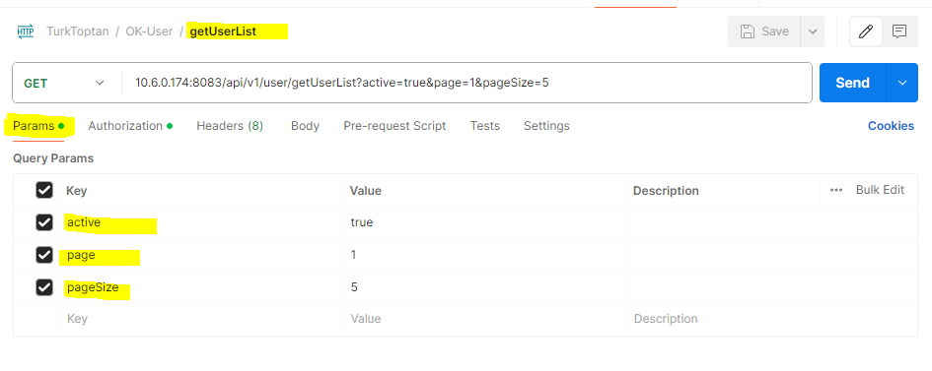

31.12.2024 Güncelleme : Test sunucu adresi http://209.38.144.132:8083/ olarak değişmiştir.

31.12.2024 Güncelleme : Authentication servisi çıktı bilgileri aşağıdaki gibi güncellenmiştir.
{
"user": {
"id": 0,
"username": "string",
"email": "string"
},
"tokens": {
"accessToken": "string",
"refreshToken": "string",
"accessTokenExpires": 0
}
}

